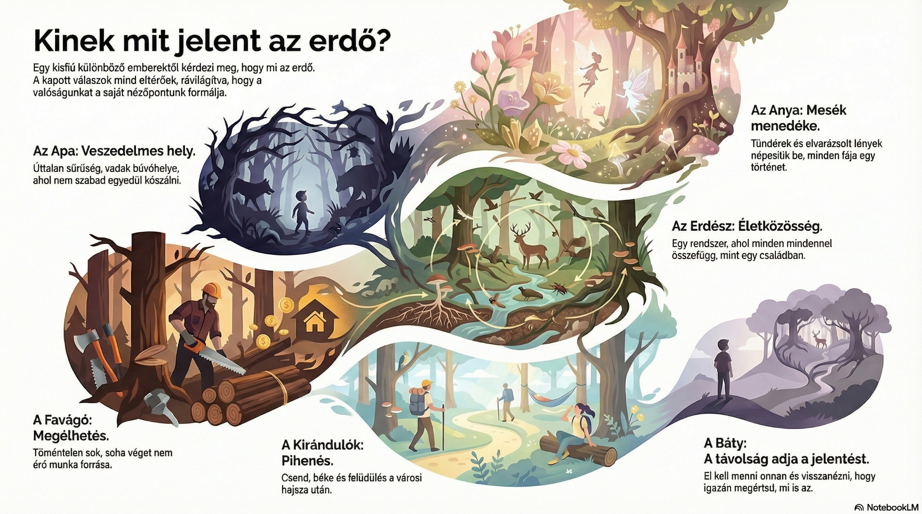

Szitakötő 72. szám 6. oldal Nacsinák Gergely András: Erdőkérdő

Az ezerarcú erdő: Miért jelenthet ugyanaz a szó mást és mást?

1. Egy egyszerű kérdés, ami mindent megváltoztat
A megértés felé vezető út gyakran egyetlen, látszólag egyszerű kérdéssel kezdődik. Egy kisfiú történetében ez a kérdés így hangzott:
– Mi az, hogy erdő?
Ez a kérdés, amelyet az apjának tett fel, egy sokkal mélyebb és általánosabb problémára világít rá: a szavaink jelentése ritkán kőbe vésett. A fogalmak, amelyeket használunk – legyen az „erdő”, „szabadság” vagy „siker” – jelentése nagyban függ attól, hogy ki, milyen tapasztalatokkal, milyen célokkal és milyen helyzetben használja őket.
Induljunk el a kisfiúval, és fedezzük fel, hogyan kap ugyanaz a szó teljesen eltérő jelentést a történet különböző szereplőinek szemszögéből.

2. Ahány ember, annyi erdő: A különböző nézőpontok ütközése
A kisfiú mindenkitől mást és mást hallott az erdőről. A válaszok tökéletesen tükrözték az egyes személyek életét, munkáját és világlátását. Érdekes módon még a szakértői definíció sem hozta meg a várt áttörést; az erdész bonyolult magyarázata után a fiú úgy érezte, „nem sokra ment vele”, hiszen egy erdésztől – már csak a nevében rejlő „ész” miatt is – valami egészen mást várt. Lássuk, ki hogyan definiálta ugyanazt a helyet!
Nézőpont | Mit jelent az erdő? | Miért látja így?
Az Apa | Először egy tárgyilagos tény, majd veszély és tiltott terület.<br> „Hát fák sokasága, az az erdő... Az erdő veszedelmes hely, úttalan sűrűség...” | Gondolkodása a tényekből indul, de a féltő, óvó szülői szerep felülírja azt, és a lehetséges kockázatokat helyezi előtérbe.
Az Anya | Varázslat és mese.<br> „Mesék menedéke, mi más. Tündérek, manók... népesítik be...” | A fantázia és a gondoskodás szemszögéből a biztonságos, felfedezésre váró csodák helyszínének tekinti.
Az Erdész | Egy bonyolult, élő rendszer.<br> „...amolyan életközösség, tudod, mint egy család.” | Szakmai tudása alapján az erdőt, mint ökológiai egységet látja, ahol minden élőlény és folyamat összefügg egymással.
A Favágó | Munka és megélhetés.<br> „Az erdő…, az erdő, az megélhetés... Töméntelen sok munka...” | A mindennapi tapasztalata alapján az erdő számára a nehéz fizikai munka végtelen forrása és helyszíne.
A Kirándulók | Kikapcsolódás és béke.<br> „Az erdő pihenés! ... Csend, csend és csend, és béke és harmónia!” | Egy idealizált képet vetítenek ki rá: a városi életből való menekülés eszközét keresik benne. Ez az ideál azonban szertefoszlik, amint szembesülnek a valósággal, és egy zivatar után „lógó orral, bosszúsan csöpögve” menekülnek.
A fenti példák mindegyike a személyes tapasztalatok szűrőjén keresztül mutatja be az erdőt. De a legmélyebb bölcsesség, ami a valódi megértéshez vezet, csak ezután következik.

3. A legfontosabb tanulság: A távolság és a megértés kulcsa
A kisfiú végül a világutazó bátyjához fordult, aki egy teljesen új megvilágításba helyezte a kérdést. Nem egy újabb definíciót adott, hanem egy személyes történeten keresztül mutatta be a megértéshez vezető utat, egy erőteljes analógiát használva:
„Napokon, heteken át csak a tengert látom magam körül. Olyan sokáig, hogy a végére elfelejtem, mi a tenger. Csak amikor kikötünk, és a partról visszanézek, akkor jut eszembe.”
Ez a hasonlat készíti elő a végső tanulságot, amely nem az erdőről szól, hanem arról, hogyan láthatjuk tisztán a világot.
El kell menni innen, hogy megtudd. És visszanézni. Akkor, de csakis akkor, egy csapásra megérted.
A báty válasza a perspektíva fontosságáról szól. Azt tanítja, hogy a valódi megértéshez néha fizikai vagy érzelmi távolságra van szükség. Amikor valaminek túlságosan a részesei vagyunk – mint a tengerész a hajón, vagy a család az erdő közepén –, hajlamosak vagyunk elveszni a részletekben, és nem látjuk a teljes képet. Csak akkor érthetjük meg igazán egy dolog természetét, ha képesek vagyunk eltávolodni tőle és egy másik nézőpontból visszatekinteni rá.
A báty bölcsessége összeköti a többi szereplő válaszát is. Mindenki a saját "erdejéből", a saját közvetlen, belső nézőpontjából beszélt. A báty ezzel szemben egy magasabb szintű tudást kínál: a megértés képességét, amely a nézőpontváltásból fakad. Ennek a tudásnak azonban ára van. Ahogy bevallja: „Amióta tudom, hogy az erdő is csupán egy hely a sok-sok hely közül, nincsen maradásom.” A szélesebb perspektíva megszerzése az egyszerű, otthonos tartozás érzésének elvesztésével járhat.
Ez a gondolat nemcsak az erdőre, hanem az emberi kapcsolatainkra és a legfontosabb fogalmainkra is érvényes.

4. Konklúzió: Mit vihetünk magunkkal az ezerarcú erdőből?
A kisfiú története messze túlmutat az "erdő" szó definícióján. Arra tanít minket, hogy a fogalmainkat a személyes tapasztalataink, az érzelmeink, a munkánk és a céljaink formálják. Ugyanaz a dolog jelenthet egyvalakinek veszélyt, másnak csodát, egy harmadiknak pedig egyszerűen csak munkát. Egyik nézőpont sem feltétlenül "jobb" a másiknál – csupán más.
Legközelebb, ha valakivel nem értesz egyet egy fogalom jelentésében, jusson eszedbe a kisfiú története. Talán csak mindketten egy másik „erdőből” nézitek a világot.

KVÍZ

1. Ki szerint veszedelmes hely az erdő, úttalan sűrűség és vadak búvóhelye?
A. Az apa
B. Az édesanya
C. Az erdész
D. A favágó

2. Az édesanya leírása alapján mi található az erdő mélyén?
A. Úttalan sűrűség és vadak
B. Csend, béke és harmónia
C. Kristálytiszta források és mesebeli lények
D. Töméntelen sok munka

3. Milyen hasonlattal írta le az erdész az erdőt?
A. Mint egy családot vagy életközösséget.
B. Mint egy végtelen munkahelyet.
C. Mint egy mesékkel teli menedéket.
D. Mint egy helyet, amit el kell hagyni a megértéshez.

4. Hogyan vélekedett a favágó az erdőről?
A. Egy bonyolult életközösségnek írta le.
B. A pihenés és a kikapcsolódás helyének tartotta.
C. A megélhetés forrásának és rengeteg munkának tekintette.
D. Egy veszélyes helynek látta, amit jobb elkerülni.

5. Mi zavarta meg a kirándulók idilli erdei pihenését?
A. Egy hirtelen jött zivatar.
B. Összevesztek a favágóval a zaj miatt.
C. Elvesztek a sűrű fák között.
D. Találkoztak egy ijesztő vaddal.

6. A bátyja szerint mi a feltétele annak, hogy valaki megértse, mi az erdő?
A. Hosszú ideig kell az erdő közepén élni.
B. El kell hagyni az erdőt és távolról visszatekinteni rá.
C. Ki kell olvasni a témával foglalkozó összes könyvet.
D. Meg kell hallgatni mindenki véleményét róla.

7. Miért nem akart a báty sokáig maradni?
A. Mert a kisfiú túl sok kérdést tett fel neki.
B. Mert nem érezte jól magát otthon.
C. Mert a hajón kellett dolgoznia.
D. Mert a megértés óta belső nyugtalanságot érzett, és mennie kellett tovább.

8. Hogyan reagált a kisfiú az erdész magyarázatára?
A. Udvariasan megköszönte, de úgy érezte, nem jutott előrébb.
B. Összeráncolta a homlokát és nem szólt semmit.
C. Rikkantott egyet és dalra fakadt.
D. Nagyon fellelkesült és további kérdéseket tett fel.

Megoldások:
- A
- C
- A
- C
- A
- B
- D
- A
További Notebooklm feladatok ezen a linken elérhetők:
https://notebooklm.google.com/notebook/7960e8e6-7384-4a13-963c-e0d350bc3277

